Git Installation

Gå til <https://git-scm.com/>

Og Hent GIT til det operativsystem du bruger.

Du kan væge ’Windows Explorer Integration’ (kun på Windows) hvis du ønsker at have muligheden for at højreklikke i en tilfældig mappe og åbne Git Bash, startende i den valgte mappe.

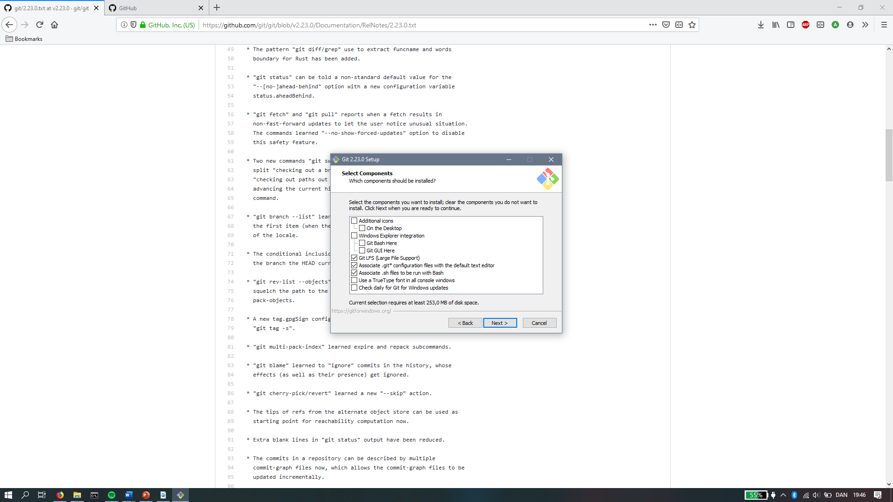

Vælg den Editor du helst vil bruge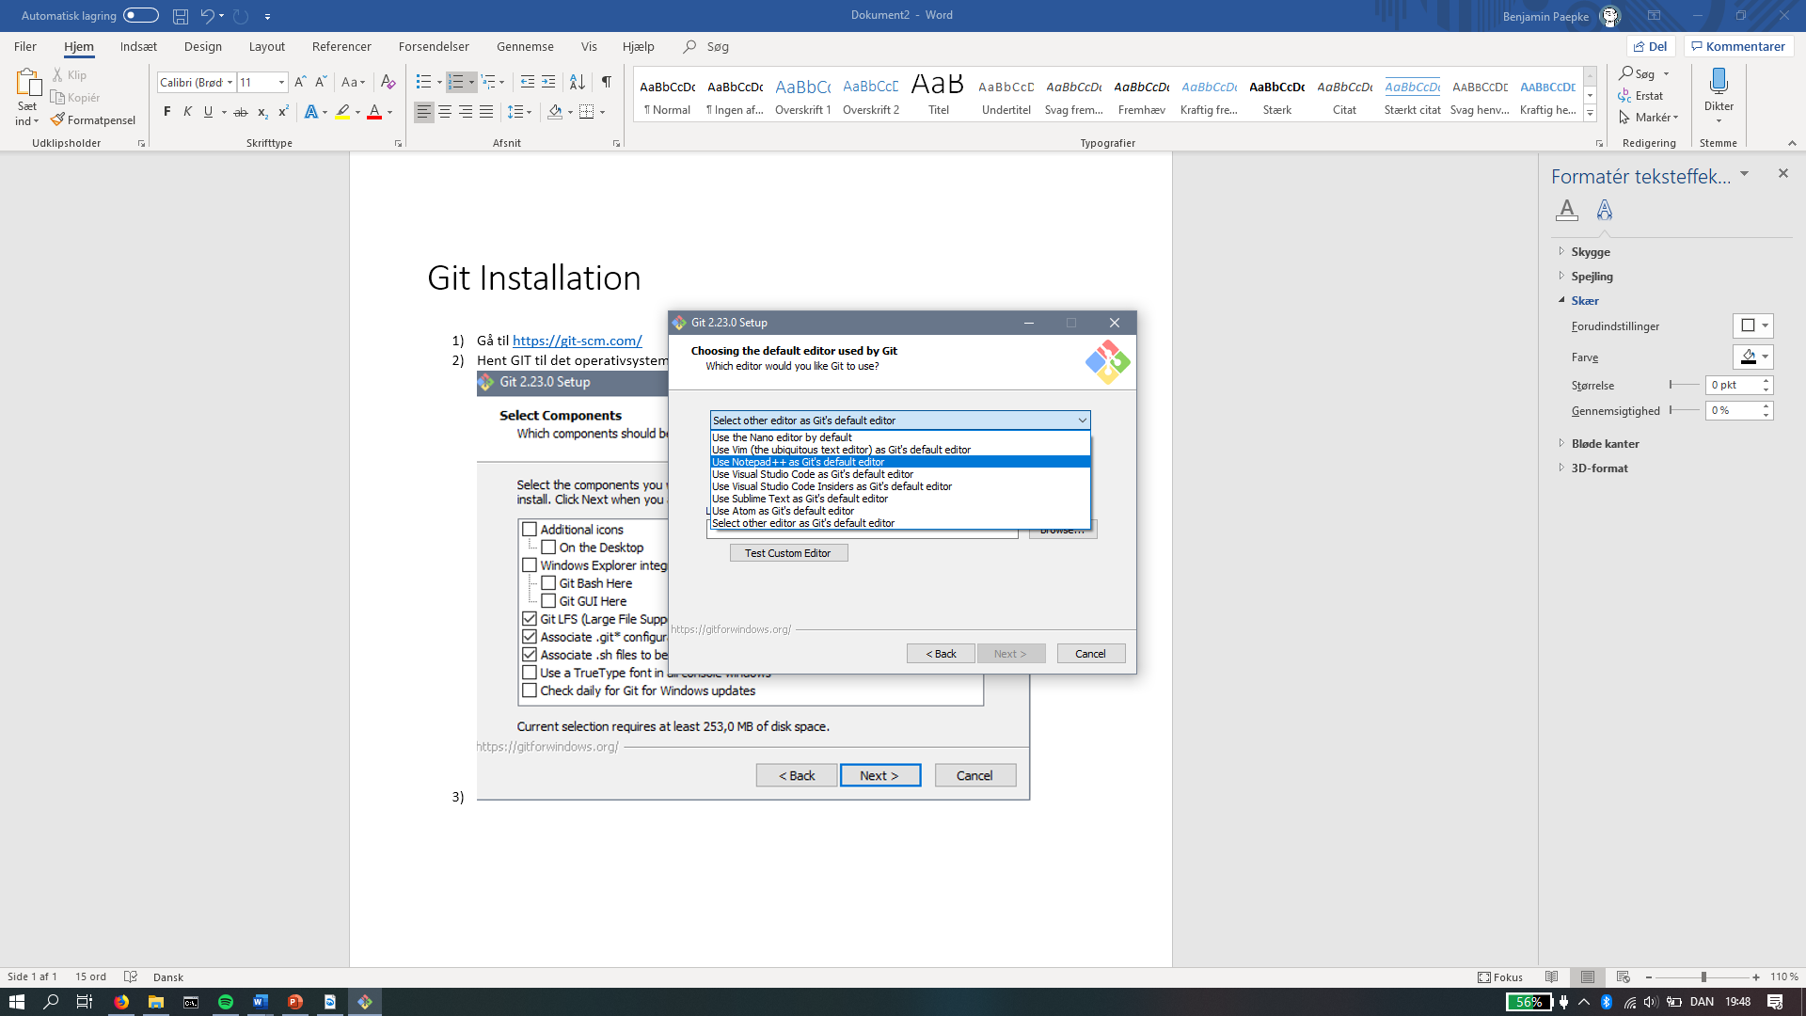

Hvis du vil have mulighed for at arbejde med Git via den almindelige kommandoprompt, kan du vælge valgmulighed nr. 2

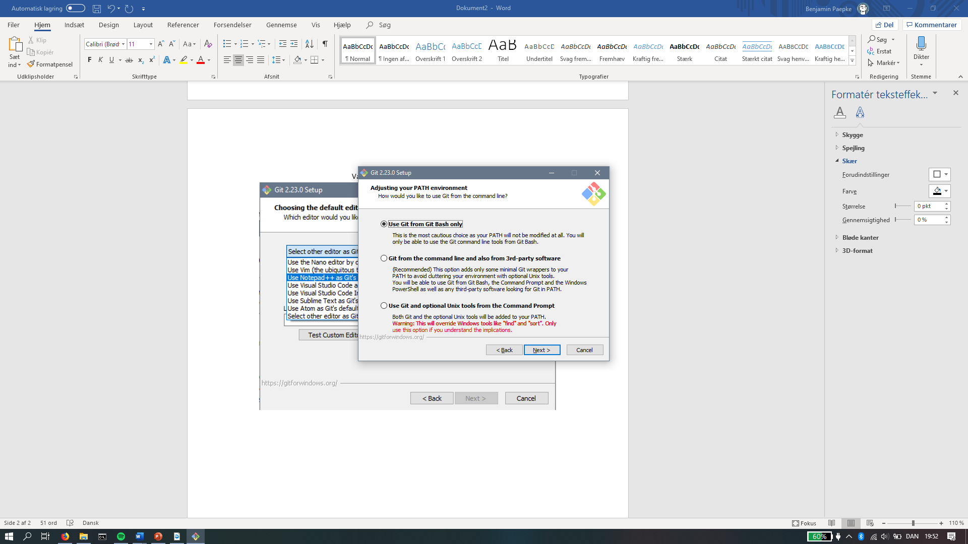

I skal bare vælge den første valgmulighed her

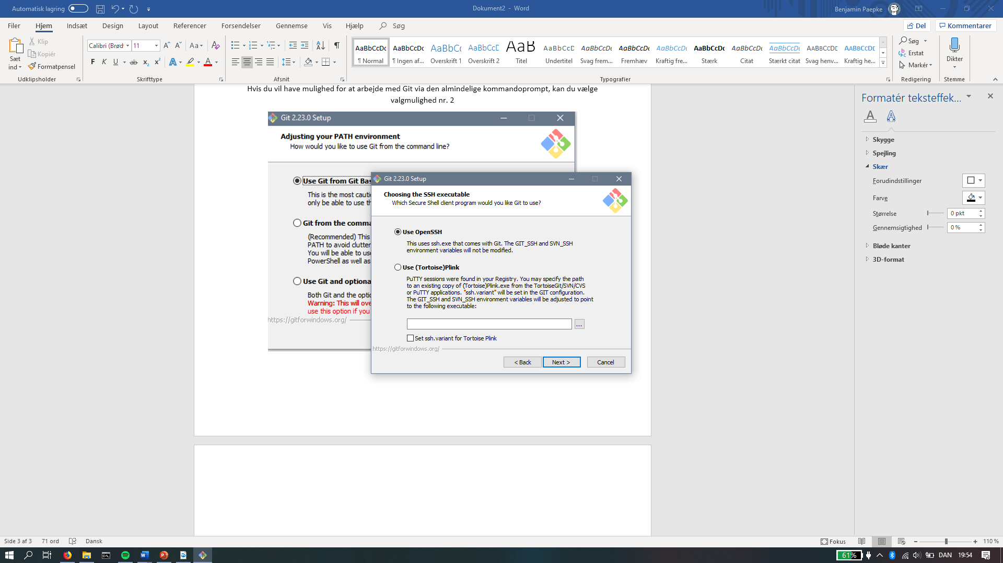

Checkout style skal bare være af samme type som dit operativsystem

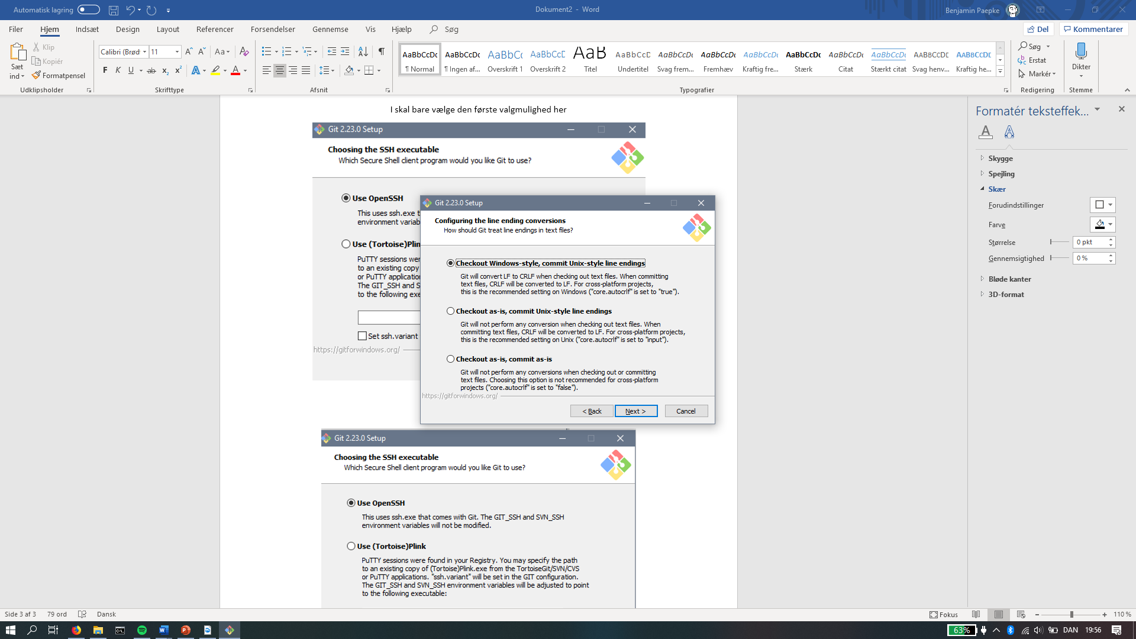

Use default console

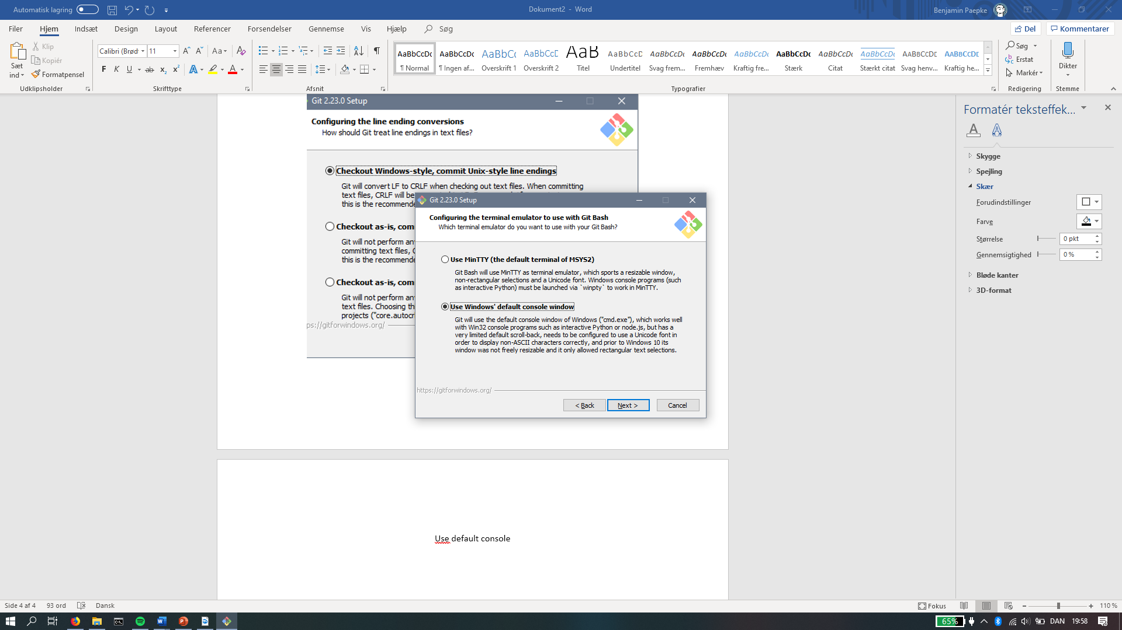

Resten af installeren skal bare være som den er

1?w